**EA614 - Análise de Sinais**

**1º Exercício de Fixação de Conceitos (EFC) – Sistemas LIT e Convolução**

**Bryan Wolff RA: 214095**

* **Questão A**

Para determinar o comprimento P da sequência x[n] gerada na saída do canal em função de K e D, devemos analisar o intervalo de “n” da convolução de s[k] e s[n-k]. Nessa perspectiva, sabemos que:

$$s\left[k\right]: 0≤k≤K-1$$

$$h\left[k\right]: 0≤k≤D-1$$

$$h\left[-k\right]: -\left(D-1\right)≤k≤0$$

$$h\left[n-k\right]: n-(D-1)≤k≤n$$

Dessa forma, percebe-se que x[n] possuí um limite superior quando K-1 = n - (D – 1). Isolando “n”, temos que $0≤n<K+D –2$. Ou seja:

**∴ P = K + D – 1**

* **Questão B**

Sabemos que $x\left[n\right]= \sum_{k=-∞}^{∞}{s[k]∙h[n-k]}$ e que s[n] = 0 para todos os valores nos quais n < 0. Dessa forma, x[n] começa a responder a partir de n = 0. Então podemos expandir a convolução como descrito a seguir:

$$x[0] = h[0]*s[0]$$

$$x[1] = h[0]*s[1] + h[1]*s[0]$$

$$...$$

$$x\left[P-1\right]= h\left[D-1\right]*s\left[K-1\right]$$

Quando a função h[n-k] chega no limite da função s[n], ou seja, para quando k = K-1, os valores iniciais de h[n-k] começam a deixar de influenciar no canal de saída. No final de x[P-1] resta apenas h[D-1]. Portanto, temos:

$$x=Hs$$

$$\left[\begin{matrix}x[0] \\ x\left[1\right] \\ ⋮ \\ x[P-1]\end{matrix}\right]=\left[\begin{matrix}h[0] & 0 & 0 & ⋯ & 0 \\ h[1] & h[0] & 0 & ⋯ & 0 \\ ⋯ & ⋯ & ⋯ & ⋯ & ⋯ \\ h[D-1] & h[D-2] & ⋯ & ⋯ & ⋯ \\ 0 & h[D-1] & ⋯ & ⋯ & ⋯ \\ 0 & 0 & ⋯ & ⋯ & 0 \\ ⋯ & ⋯ & ⋯ & ⋯ & 0 \\ 0 & 0 & 0 & ⋯ & h[D-1]\end{matrix}\right]*\left[\begin{matrix}s[0] \\ s\left[1\right] \\ ⋮ \\ s[K-1]\end{matrix}\right]$$

* **Questão C**

Com base na equação (3), sabemos que:

$$x\left[n\right]=s\left[n\right]-0,5s\left[n-n0\right]=s\left[n\right]*h\left[n\right]$$

Considerando as propriedades do sistema LIT, onde h[n], definida por resposta quando tomamos como entrada a função impulso, e que s[n]*δ[n] = s[n] e s[n]*δ[n-k] = s[n-k], temos que:

$$x\left[n\right]=s\left[n\right]*(δ\left[n\right]-0,3δ\left[n-n0\right])$$

**∴ $h\left[n\right]= δ\left[n\right]-0,3δ[n-n0]$.**

* **Questão D**

Como o canal h[n] e o filtro w[n] são dois sistemas LIT em série (cascata), podemos afirmar que o sinal de saída é dado por:

$$y[n] = x[n]*w[n] =(s\left[n\right]*h\left[n\right])*w[n] = s[n] *(h\left[n\right]*w\left[n\right])$$

Para que ocorra o efeito de equalização desejada, ou seja, para o cancelamento total do eco temos que y[n]=s[n]y[n] = s[n], e para isso seria necessário que ℎ[𝑛] ∗ 𝑤[𝑛] resultasse em 𝛿[𝑛]. Dessa forma, conclui-se que h[n]*w[n] = δ[n].

* **Questão E**

Foi possível obter as seguintes respostas combinada para cada um dos filtros usados:

**G1[n]** = [1, 0, 0, 0, 0, 0, 0, 0, 0, 0, 0.0, 0.09, 0.027, 0.0081, 0.0, 0.0, 0.0, 0.0, 0.0, 0.0, -0.09, -0.027, -0.0081, -0.00243]

**G2[n]** = [1, 1.5, 0.7, -0.2, 0.3, 0.0, 0.0, 0.0, 0.0, 0.0, -0.3, -0.45, -0.21, 0.06, -0.09]

Dado as respostas combinadas acima possível constatar que o filtro w1[n] é mais efetivo pelo fato da resposta g1[n] apresentar comportamentomais próximo de uma função de impulso unitário δ[n], comportamento este que não se verifica na resposta g2[n].

* **Questão F**

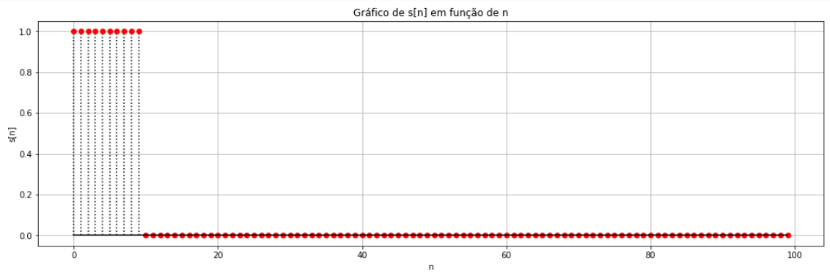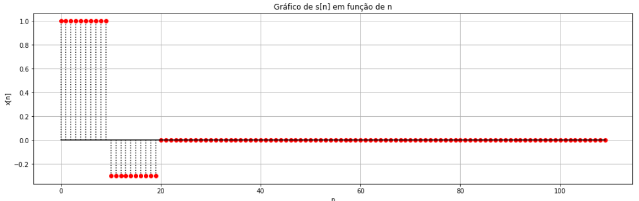

Ao visualizar e comparar as amostras de s[n] e x[n] é possível observar que ambos são semelhantes no intervalo de $0≤n≤10$ e no intervalo de $20≤n$, porém no intervalo $10<n<20$ possui valores diferentes. Esse comportamento distinto é consequente da convolução com h[n].

* **Questão G**

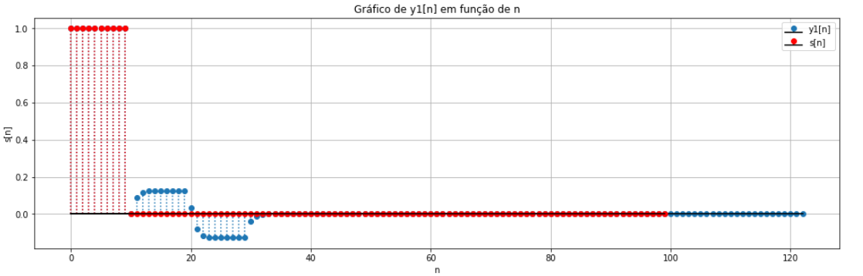

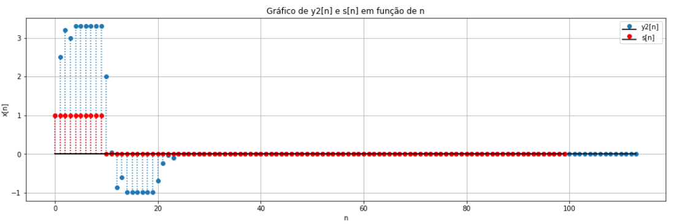

A saída y1[n] gerada a partir da equalização do canal x[n] com o canal equalizador w1[n] é a que se aproxima mais do sinal de entrada s[n]. Isso pode ser constatado a partir dos gráficos plotados. Portanto, a saída y1[n] se assemelha mais a função impulso